Министерство науки и высшего образования Российской Федерации
ФЕДЕРАЛЬНОЕ ГОСУДАРСТВЕННОЕ АВТОНОМНОЕ ОБРАЗОВАТЕЛЬНОЕ
УЧРЕЖДЕНИЕ ВЫСШЕГО ОБРАЗОВАНИЯ
НАЦИОНАЛЬНЫЙ ИССЛЕДОВАТЕЛЬСКИЙ УНИВЕРСИТЕТ ИТМО

ОТЧЕТ

ПО ЛАБОРАТОРНОЙ РАБОТЕ № 4
«ЗАПРОСЫ НА ВЫБОРКУ И МОДИФИКАЦИЮ ДАННЫХ. ПРЕДСТАВЛЕНИЯ. РАБОТА С ИНДЕКСАМИ»

по дисциплине «Проектирование и реализация баз данных»
Обучающийся Остапишин Никита Алексеевич
Факультет прикладной информатики
Группа K3241
Направление подготовки 09.03.03 Прикладная информатика
Образовательная программа Мобильные и сетевые технологии Преподаватель Говорова Марина Михайловна
Санкт-Петербург
2025/2026
Цель работы
Целью лабораторной работы является овладение практическими навыками создания запросов на выборку данных к базе данных PostgreSQL, создания представлений, использования подзапросов при модификации данных, а также создания и анализа индексов с помощью команды EXPLAIN.
Практическое задание
В ходе выполнения лабораторной работы необходимо:
- Создать запросы на выборку данных к базе данных PostgreSQL согласно индивидуальному заданию.
- Создать представления на основе запросов.
- Составить три запроса на модификацию данных: INSERT, UPDATE, DELETE с использованием подзапросов.
- Изучить графическое представление запросов и историю запросов в pgAdmin 4.
- Создать простой и составной индексы для двух запросов.
- Сравнить время выполнения запросов без индексов и с индексами с помощью EXPLAIN ANALYZE.
- Удалить созданные индексы.
Схема базы данных

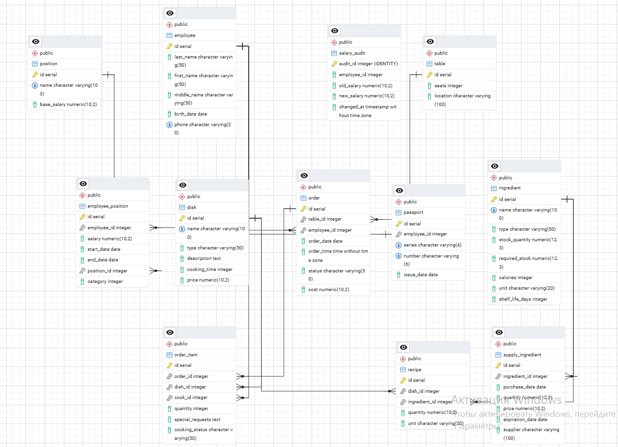
Рисунок 1 – ERD-схема

Выполнение работы
1. Создание запросов к базе данных
Запросы выполнялись в инструменте Query Tool среды pgAdmin 4. Для каждого запроса была введена SQL-команда, после чего результат выполнения отображался на вкладке Data Output.
Запрос 1. Вывести данные официанта, принявшего заказы на максимальную сумму за истекший месяц.
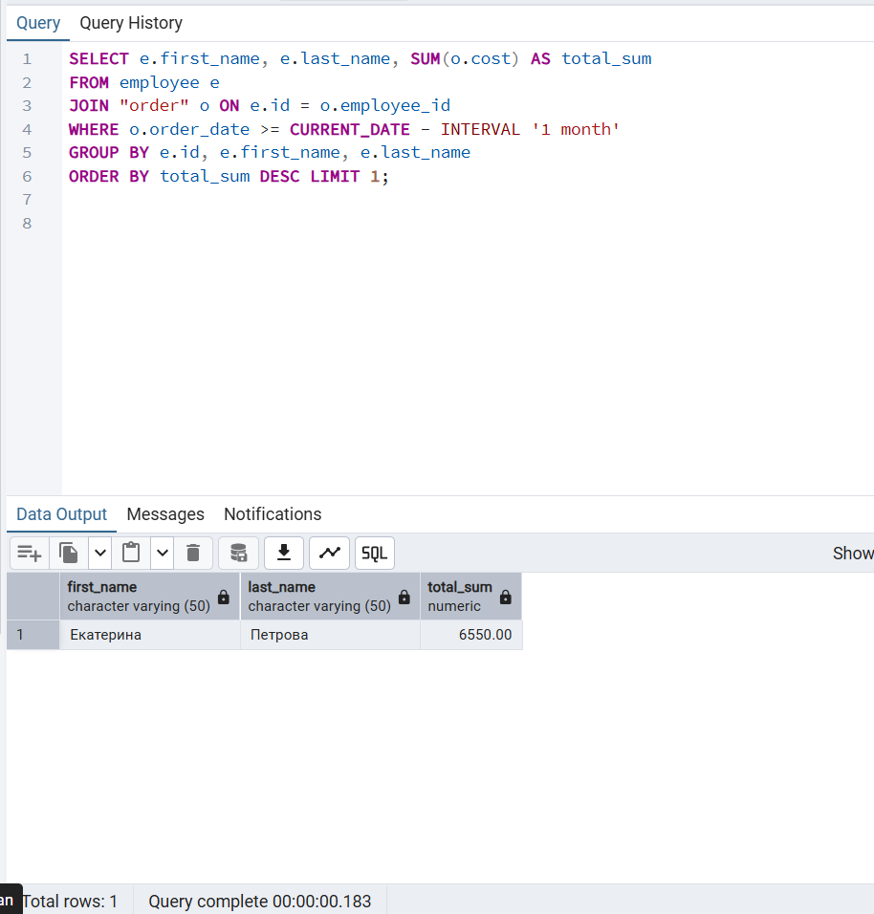
Рисунок 2 – Результат выполнения запроса 1

Рассчитать премию каждого официанта за последние 10 дней (5% от стоимости каждого заказа).
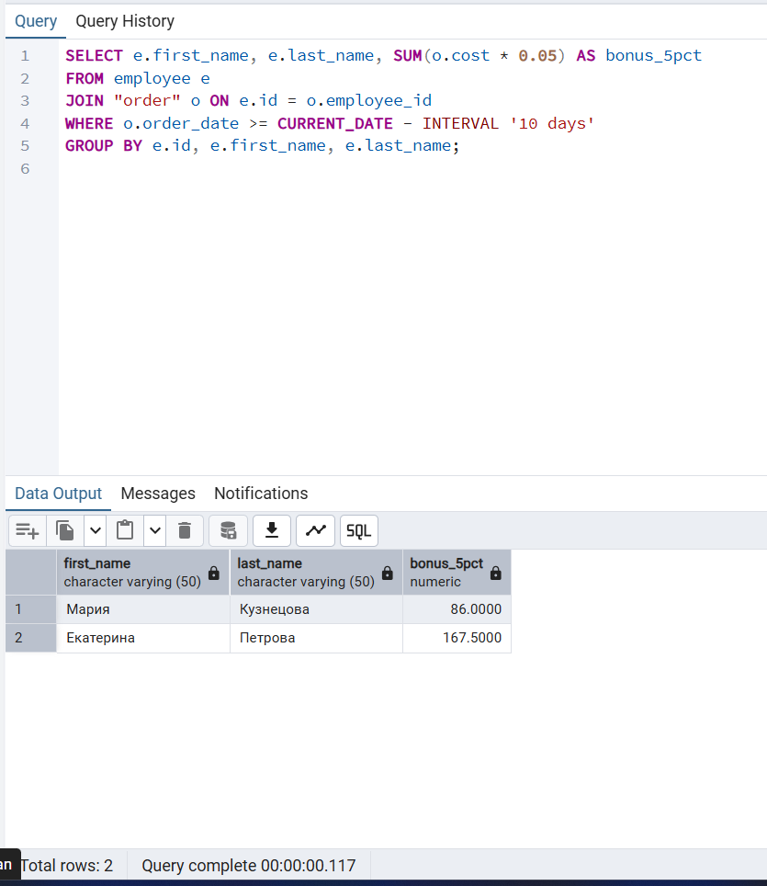
Рисунок 3 – Результат запроса 2

Подсчитать, сколько ингредиентов содержит каждое блюдо. 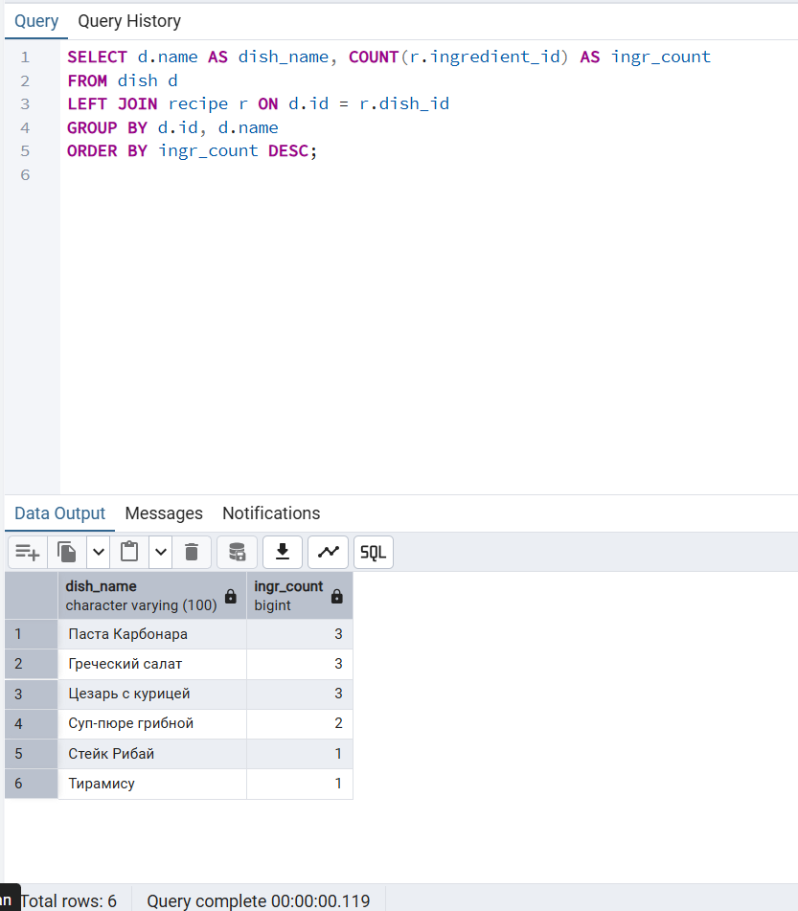

Вывести название блюда, содержащее максимальное число ингредиентов.
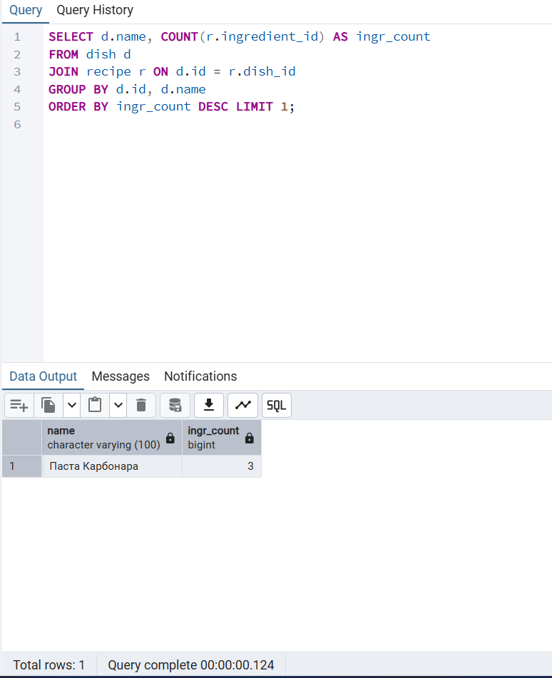

Какой повар может приготовить максимальное число видов блюд?
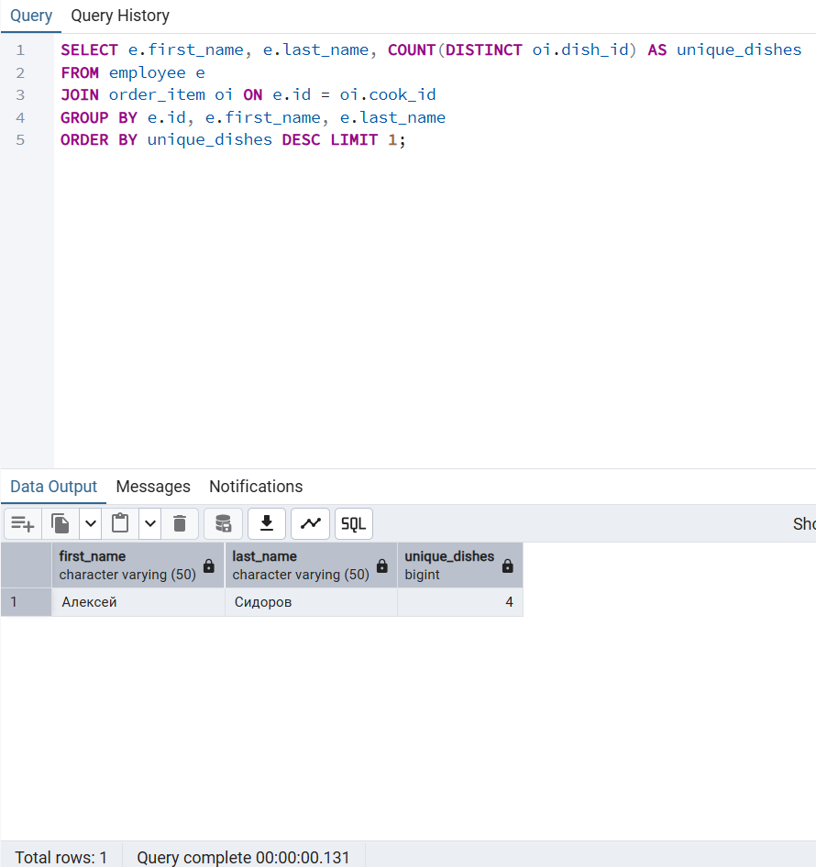
Рисунок 6 – Результат запроса 5

Сколько закреплено столов за каждым из официантов за сегодняшний день? 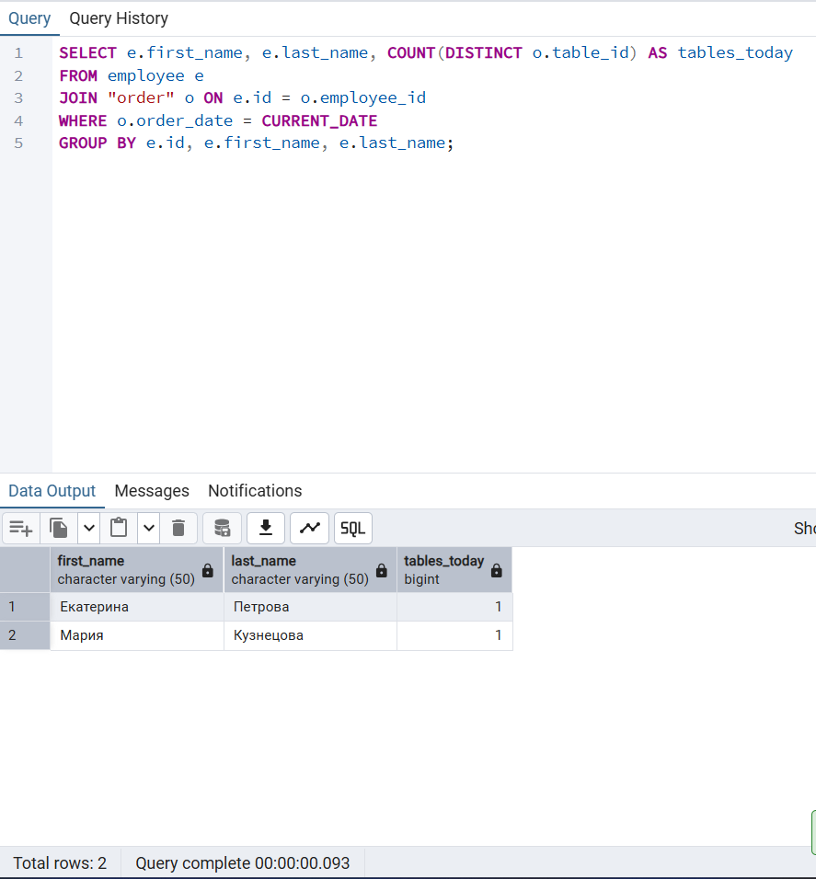
Рисунок 7 – Результа запроса 6

Какой из ингредиентов используется в максимальном количестве блюд? 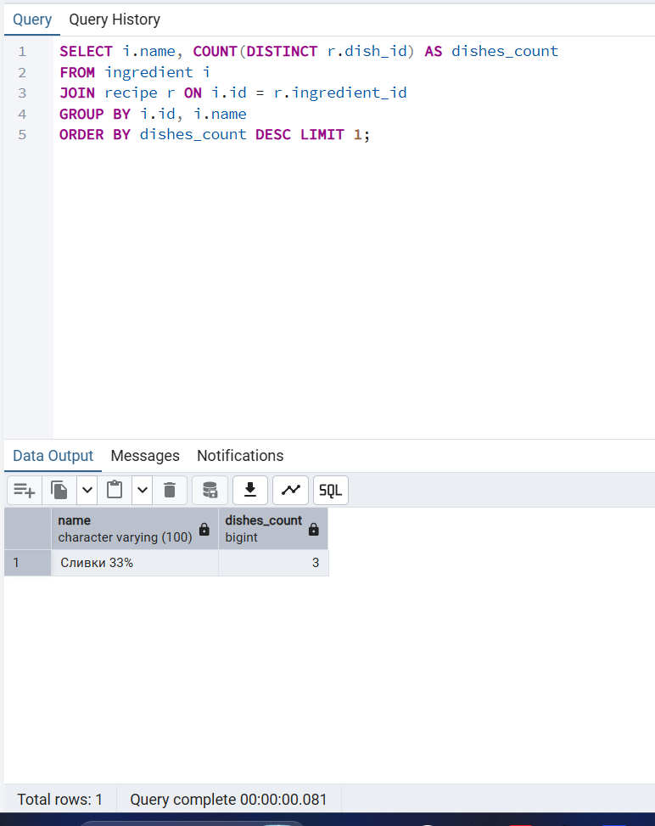
Рисунок 8 – Запрос результат 7

- Создание представлений
Представления создавались с помощью команды CREATE VIEW. После создания каждого представления выполнялся запрос SELECT * FROM view_name, чтобы проверить его содержимое
Представление 1
стоимость ингредиентов для заданного блюда
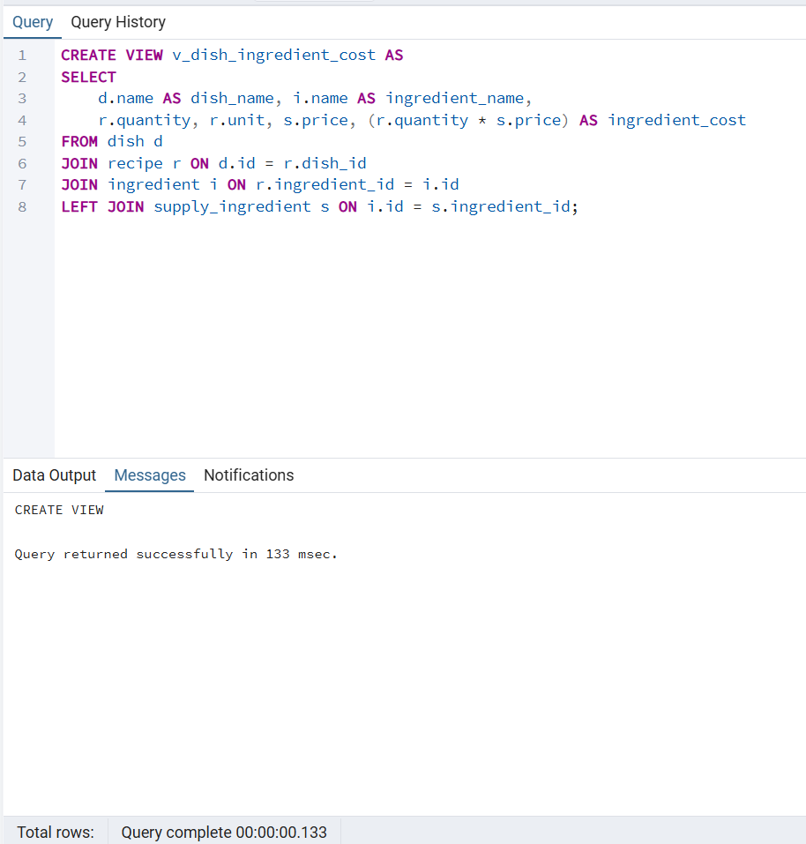
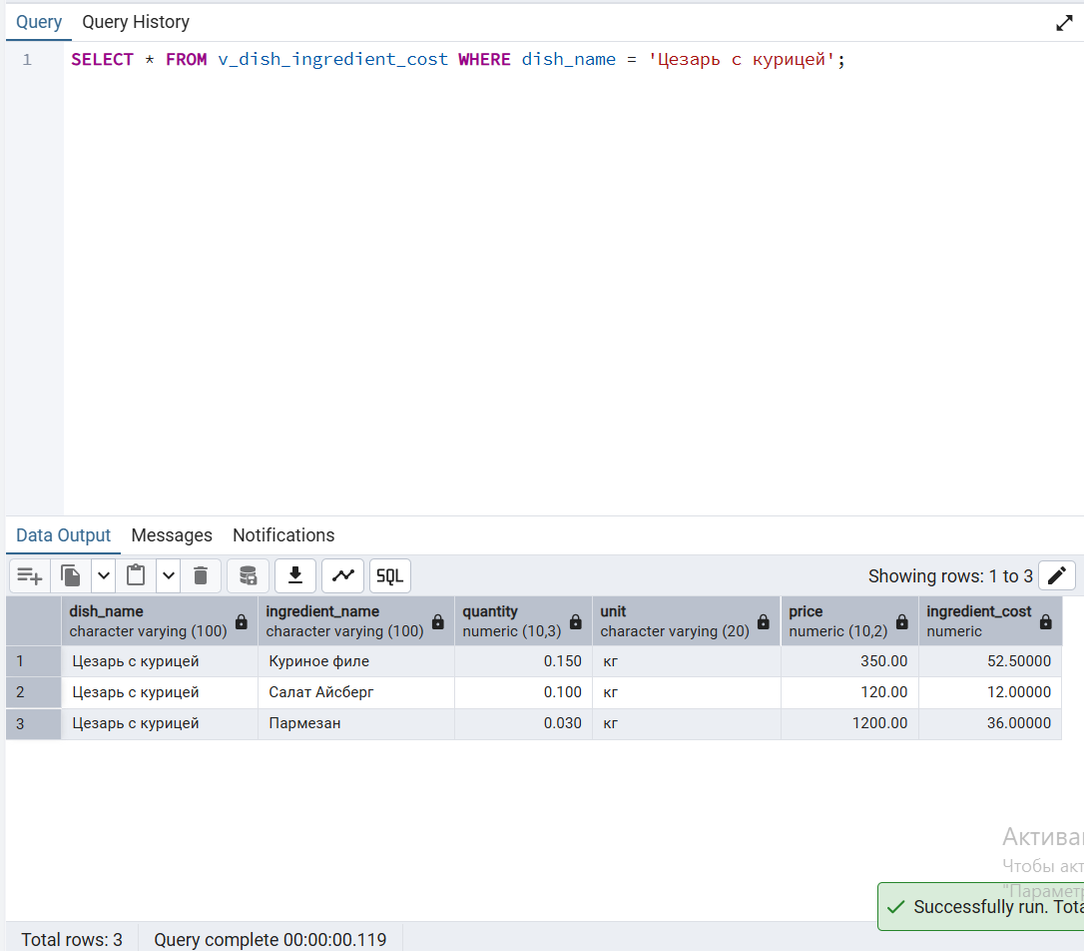

Представление 2
количество приготовленных блюд поваром за дату
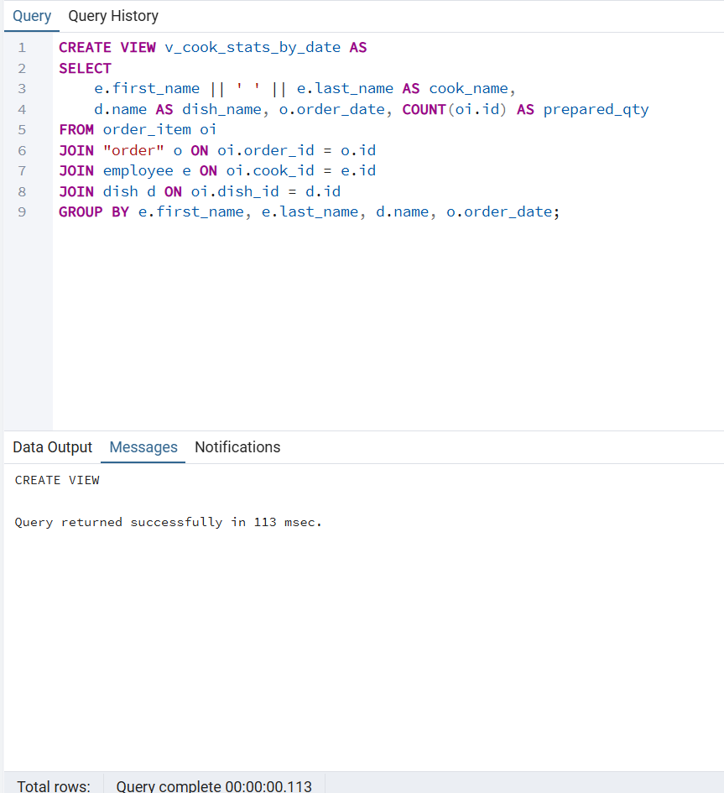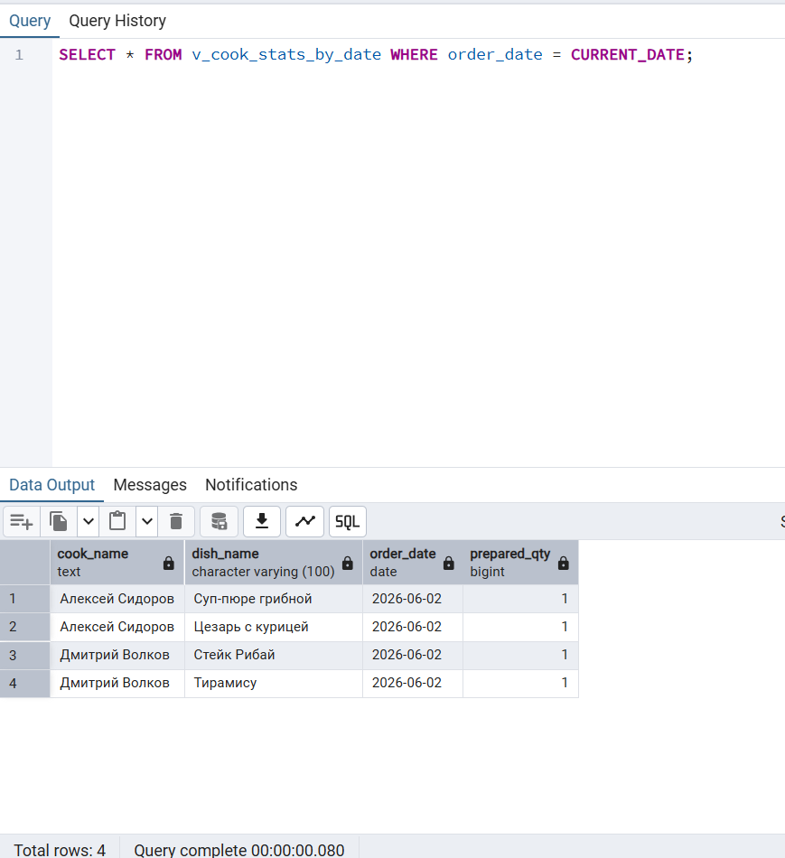

- Запросы на модификацию данных с использованием подзапросов
Для выполнения данного пункта были составлены запросы INSERT, UPDATE и DELETE, в которых используются подзапросы. Перед и после выполнения каждого запроса выполнялся SELECT, чтобы сравнить состояние данных.

  - Update с использованием подзапроса
Формулировка запроса:
Повысить зарплату на 5% сотрудникам, которые приняли 2 и более заказов.

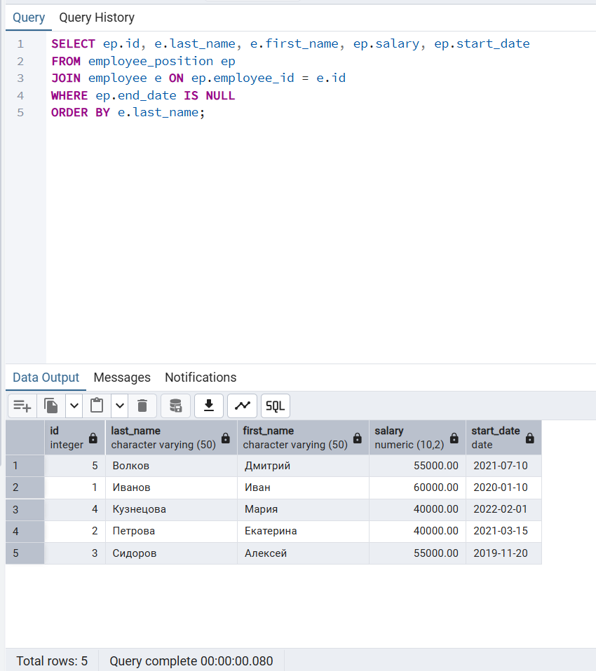
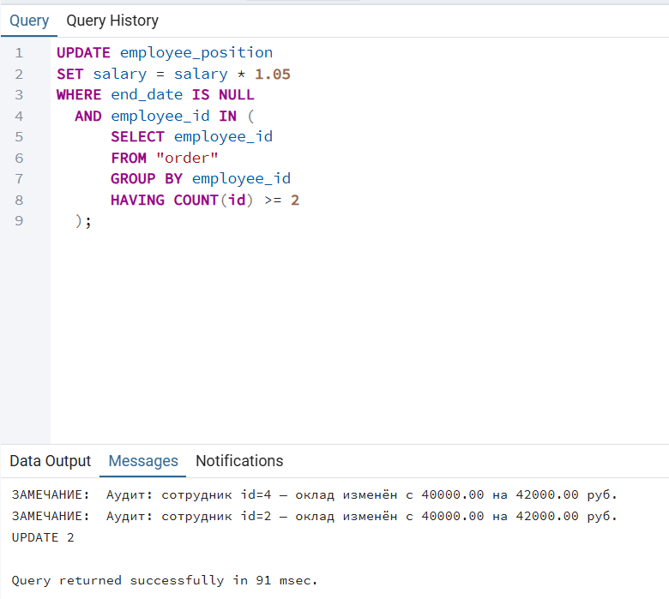
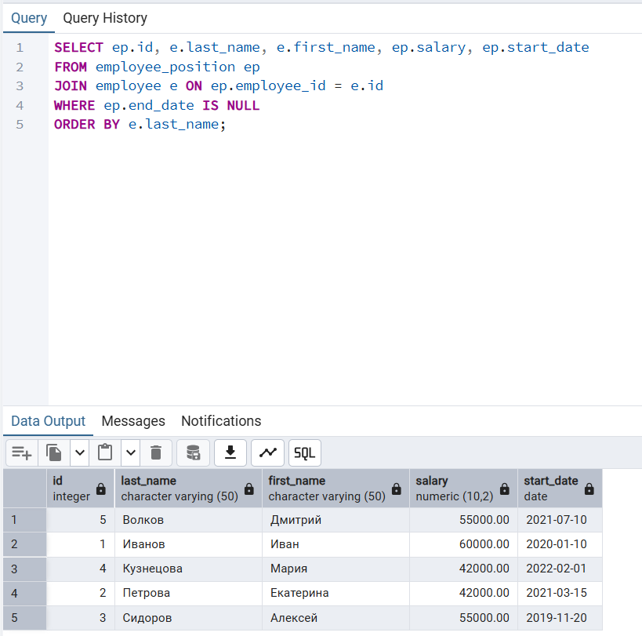

  - Insert с использованием подзапроса
Формулировка запроса: Добавить в активный заказ №2 новое блюдо "Тирамису", автоматически определив его ID и ID повара "Сидоров" через подзапросы.

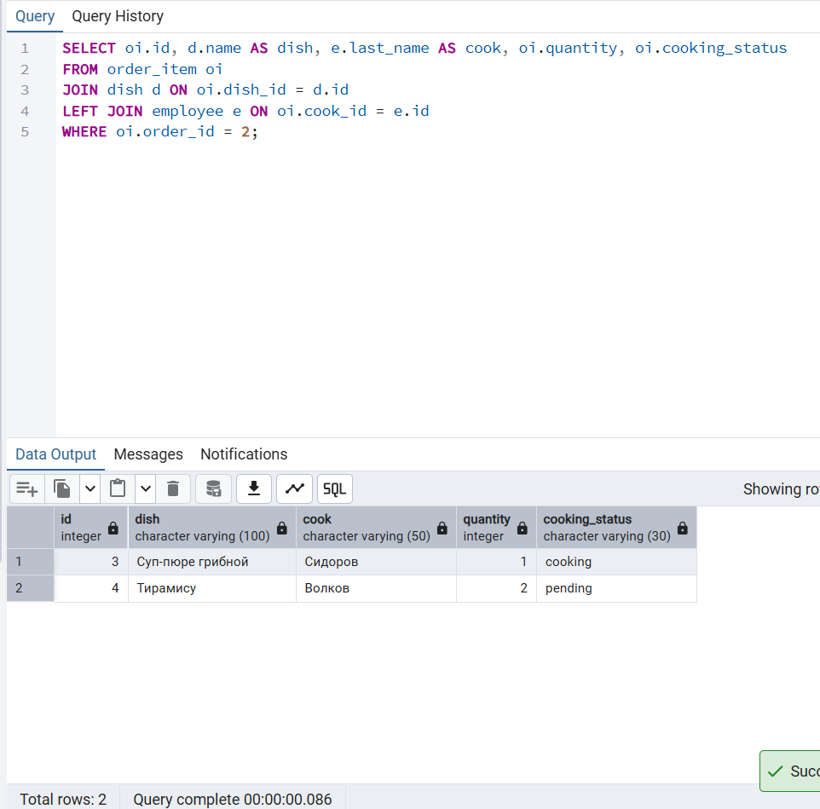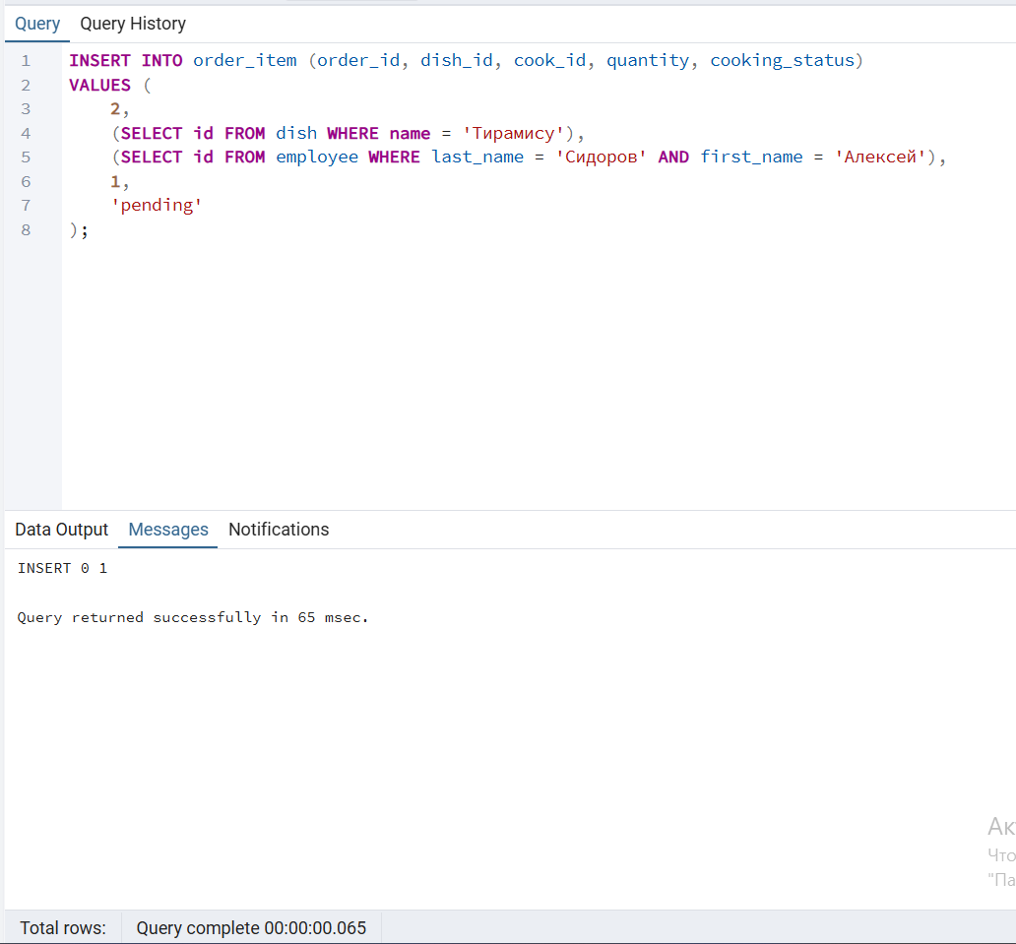

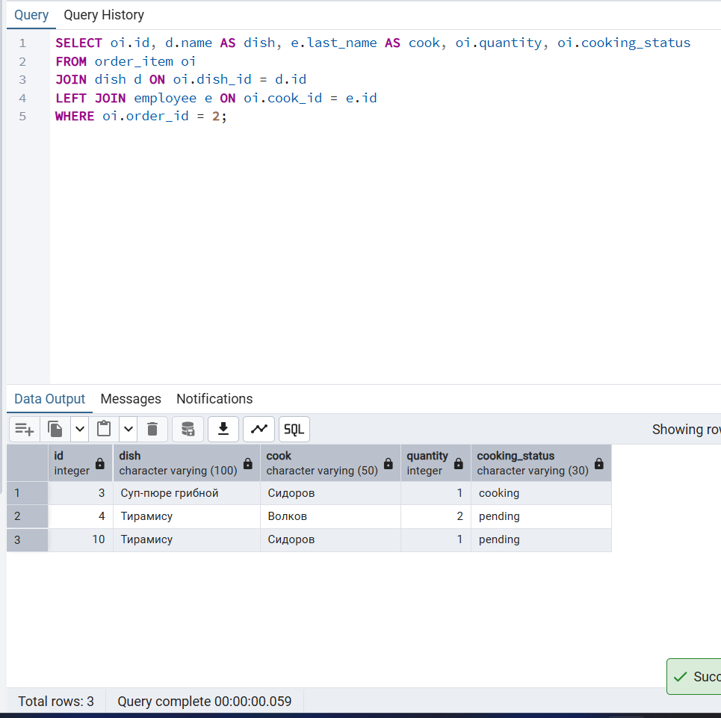

3.3. DELETE с использованием подзапроса
Удалить позиции из заказов, которые находятся в статусе 'pending' и относятся к блюдам типа 'Десерт'.

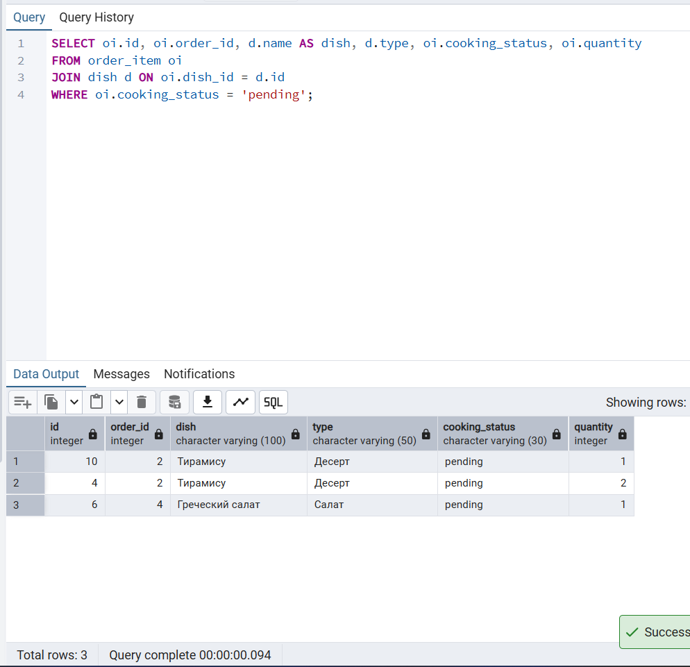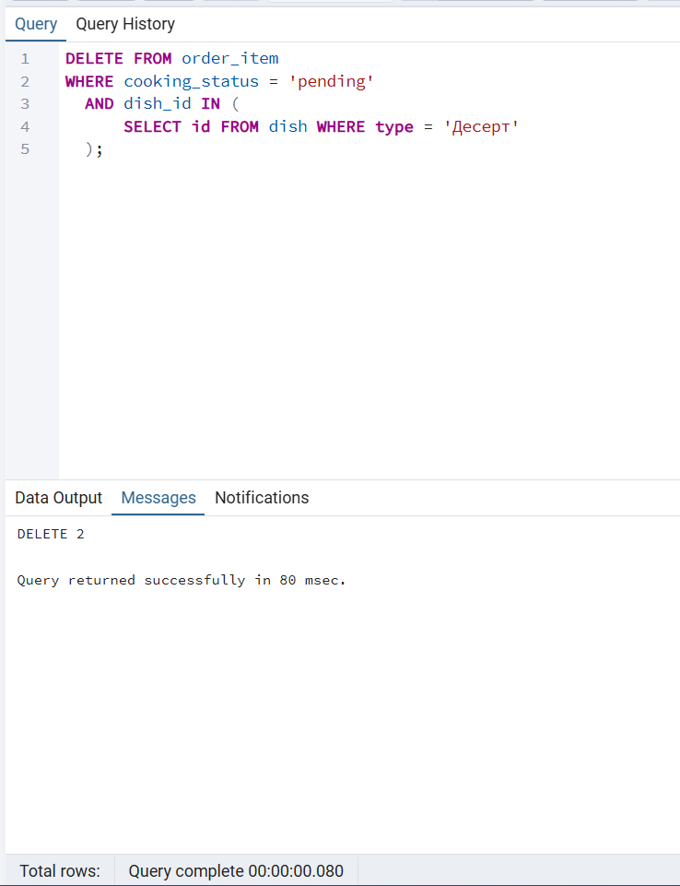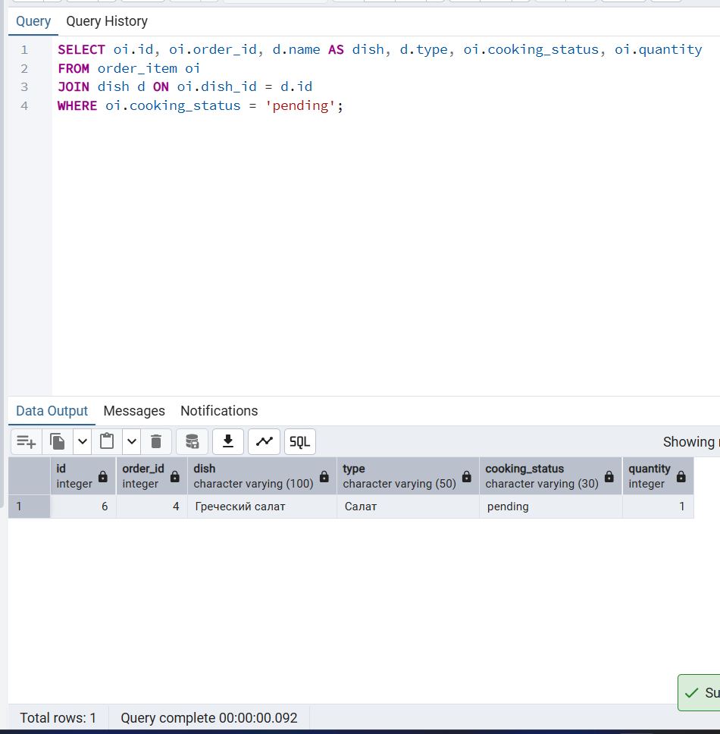

- Изучение графического представления запросов и истории запросов
В pgAdmin 4 был использован инструмент Query Tool. На верхней панели инструмента вводились SQL-команды. После выполнения запросов результаты отображались на вкладке Data Output, а сообщения сервера — на вкладке Messages.
Для просмотра плана выполнения запроса использовалась вкладка Explain. С помощью команды EXPLAIN и режима EXPLAIN ANALYZE был получен план выполнения запроса. В графическом представлении отображались операции, которые PostgreSQL использует для выполнения запроса, например Seq Scan, Index Scan, Hash Join, Nested Loop.
Также была просмотрена вкладка Query History, где отображаются ранее выполненные SQL-команды, время выполнения, количество возвращенных строк и сообщения сервера.

- Работа с индексами
Для анализа индексов были выбраны два запроса. Сначала запросы выполнялись без дополнительных индексов, затем создавались индексы, после чего запросы выполнялись повторно. Для анализа использовалась команда EXPLAIN ANALYZE.
  - Простой индекс
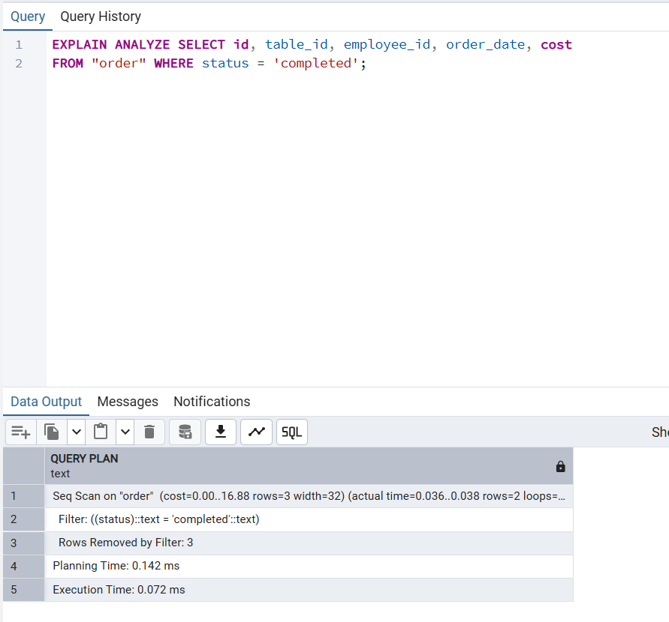
CREATE INDEX idx_order_status ON "order"(status);

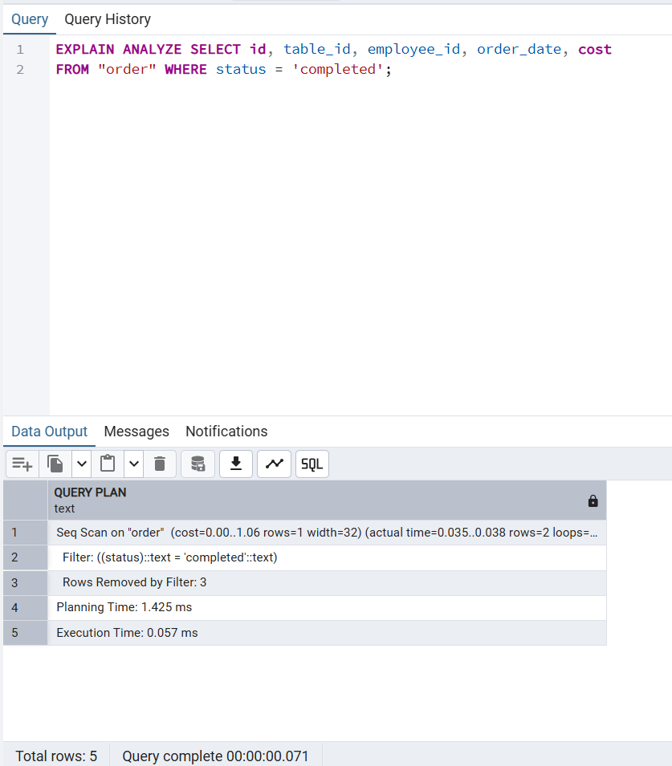
  - Составной индекс
Формулировка запроса: найти договоры по мастерской и дате заключения.
Рисунок – Без индексов
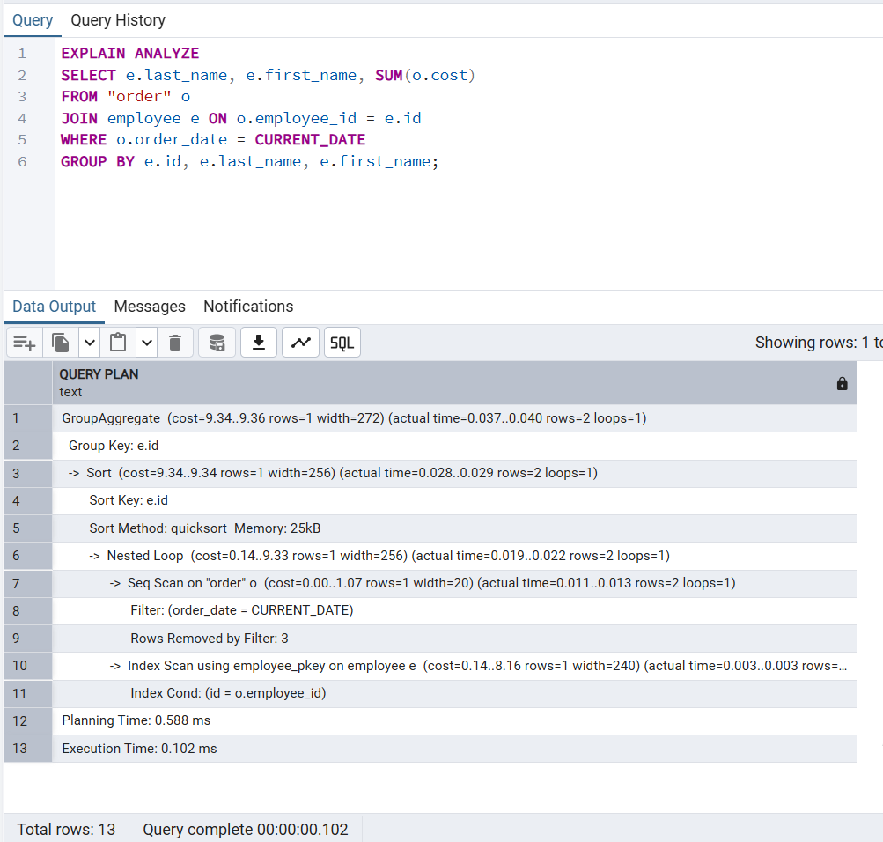
Рисунок – Прописываю
CREATE INDEX idx_order_date_employee ON "order"(order_date, employee_id);
Рисунок – С индексами
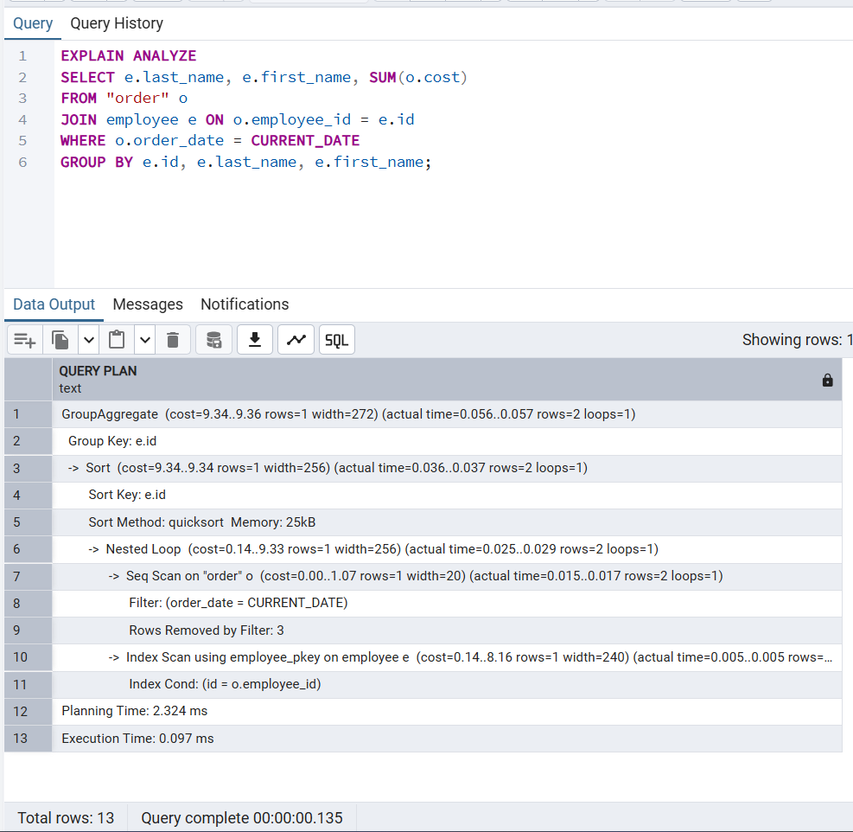

- Выводы
В ходе выполнения лабораторной работы были получены практические навыки работы с запросами на выборку данных в PostgreSQL. Были составлены SQL-запросы с использованием соединений таблиц, группировки, агрегатных функций и общих табличных выражений.
Также были созданы представления, которые позволяют упростить дальнейшую работу с часто используемыми запросами. Представления были проверены с помощью команды SELECT.
Были выполнены запросы на модификацию данных INSERT, UPDATE и
DELETE с использованием подзапросов. Перед и после выполнения запросов выполнялась проверка данных, что позволило оценить изменения в таблицах.
Кроме того, были изучены планы выполнения запросов с помощью команды EXPLAIN ANALYZE и графического представления во вкладке Explain в pgAdmin 4. Для двух запросов были созданы простой и составной индексы. После сравнения времени выполнения запросов было установлено, что индексы могут ускорять поиск данных по часто используемым условиям отбора. После завершения анализа созданные индексы были удалены.

